Technologie internetowe - sprawozdanie indywidualne nr 1
(ćwiczenia lab. lato 2013/2014)

Imię i nazwisko | Adres e-mail | Data złożenia
Mikołaj Morski | m.morski@gmail.com | 06.05.2014
(Uwaga! Tekst sprawozdania będziemy opracowywać przyrostowo)
- Temat projektu:
Automatyczne układanie planu zajęć.
- Przydział zadań członkom zespołu:
LP | Imię i nazwisko | Zadanie | Rodzaj zadania  (merytoryczne/organizacyjne)
1 | Mikołaj Morski | Graficzny konspekt | Organizacyjne
2 | Kamil Zieliński | Obsługa serwera | Organizacyjne
3 | Jakub Wasilewski | Model strony w PHP/HTML | Organizacyjne
4 | Kamil Zieliński | Obsługa bazy danych | Merytoryczne
5 | Mikołaj Morski | Graficzny układ strony | Merytoryczne
6 | Kamil Zieliński | Oprogramowanie trybu administratora | Merytoryczne
7 | Jakub Wasilewski | Oprogramowanie trybu prowadzącego | Merytoryczne
8 | Mikołaj Morski | Oprogramowanie trybu starosty grupy | Merytoryczne
- Tematy zadań własnych kierownika:
-Sporządzanie raportu kierownika zespołu
-Określanie terminów i miejsc spotkań
-Przydział zadań dla członków grupy
-Ustalenie terminów kolejnych etapów projektu
- zadania o charakterze merytorycznym
- Obsługa bazy danych
- Graficzny układ strony
- Oprogramowanie trybu administratora
- Oprogramowanie trybu prowadzącego
- Oprogramowanie trybu starosty grupy

- Harmonogram realizacji projektu
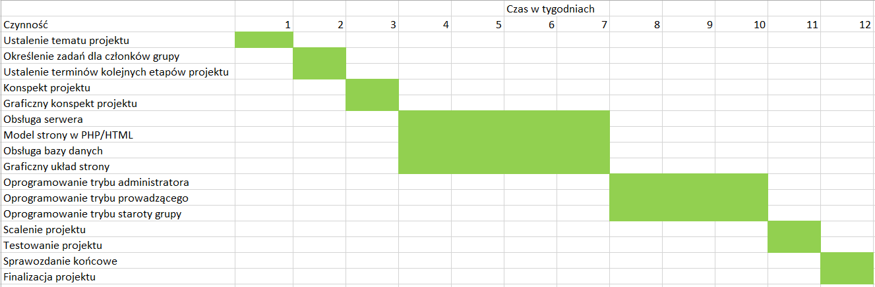
- Metodologia projektowania i implementowania
Metodologia: SCRUM
Wybrana metodologia wymusza na członkach zespołu częste spotkania osobiste, co mobilizuje do pracy i uporządkowania kwestii organizacyjnych. Dzięki tej metodzie, każdy z członków, może skupić się na swoich mocnych stronach i tworzyć tę część projektu, w której czuje się najlepszy. Każdy z członków zespołu jest równoważny i nawzajem się uzupełniamy.
- Omówienie wykonanych dotychczas prac związanych z zapoznawaniem się z problematyką projektu, w tym uwagi dotyczące zrealizowanych programów źródłowych i ich dokumentacji:
a) temat rozpoznanego zagadnienia:
(podać temat)
b) omówienie rozpoznanego zagadnienia
(czego dotyczy zagadnienie, jakie są związane z nim standardy reprezentacji danych i wiedzy, metodyki i algorytmy rozwiązywania zadań, języki reprezentacji oraz wspomagające narzędzia programistyczne)
c) wykorzystane źródła wiedzy
(podać zestawienie bibliograficzne źródeł: artykuły, książki, strony i portale internetowe, fora dyskusyjne, demo narzędzi itp.)
- Rysunek poglądowy aplikacji wykonywanej przez zespół projektowy
(legenda:
- ikonka użytkownika (np. jak aktor w UMLu),
- prostokąt: moduł programowy aplikacji
- prostokąt z zaokrąglonymi narożnikami: dane
- strzałka pojedyncza linią przerywaną: powiązanie ikonki użytkownika z danymi lub modułem aplikacji
- strzałka pojedyncza linią ciągłą: powiązanie danych z modułem programowym
- strzałka podwójna: przepływ sterowania pomiędzy modułami programowymi,
- walec: baza danych jako całość)
- Opcjonalny model aplikacji
(można podać odpowiedni zestaw diagramów UML)
- Specyfikacja ważniejszych algorytmów
Wejście: (podać postać danych wejściowych algorytmu)
Wyjście: (podać postać wyników algorytmu)
Metoda: (scharakteryzować kroki algorytmu za pomocą schematu blokowego, pseudokodu, diagramu itp.)
- Środowisko realizacji aplikacji
(opisać narzędzia realizacji aplikacji)
- Omówienie implementacji
(podać kod najważniejszych opracowanych fragmentów aplikacji wraz z komentarzem)
- Opcjonalna instrukcja użytkowania aplikacji oraz przeprowadzonetesty
(ekrany użytkownika - dotyczy zespołów, które zbudują fragment aplikacji z interfejsem użytkownika; metoda testowania i jej wyniki)

- Podsumowanie i możliwe kierunki rozwoju aplikacji
(jak przebiegała praca w zespole, ocenić poziom zaangażowania członków zespołu projektowego; czy praca przebiegała zgodnie z przyjętym harmonogramem? co się udało, a co nie i dlaczego? ocenić przydatność metodologii projektowania i implementowani oraz trafność doboru narzędzi i środowisk programistycznych; podać wytyczne dot. pielęgnacji oprogramowania i możliwości jego rozwijania w przyszłości)
- Spis literatury

